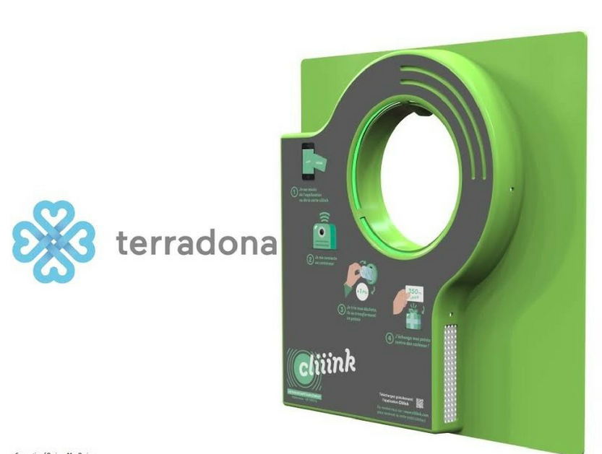

Cahier des charges

CLIIINK2

Nom de l’entreprise : CACPL (Communauté d’Agglomération Cannes Pays de Lérins)
Nom du projet : CLIIINK2
Personne à contacter dans l’entreprise : LIANGE Franck
Adresse : ###
Tel : ###
Émail : ###

Contexte et objectifs :

La CACPL (Communauté d’Agglomération Cannes Pays de Lérins) gère la collecte et le traitement des déchets de Cannes, Le Cannet, Mandelieu-la-Napoule, Mougins et Théoule-sur-Mer. Elle souhaite être orientée dans sa gestion actuelle et disposer d’un tableau de bord pour mieux appréhender plusieurs facteurs de performance et d’optimisation à apporter à leur environnement actuel (en particulier quant au dispositif Cliiink, la répartition actuelle des collecteurs de déchets, l’impact des professionnels dans la collecte).
Elle dispose à cet effet de jeux de données référençant l’ensemble des conteneurs et incinérateurs de l’agglomération ainsi que l’évolution de leur utilisation dans le temps.
Le projet Cliiink2 aura pour objectif d’établir une application web interactive afin que l’agglomération puisse effectuer une analyse socio-démographique et socio-géographique de la collecte des bacs de verre utilisant le dispositif CLIIINK positionnés dans les cinq villes de l’agglomération.
L’application regroupera différentes pages. Chacune ayant un objectif spécifique afin que le client puisse facilement s’orienter lors de ces recherches.
Nous regrouperons les données les plus sensibles (celles des collectes de CLIIINK) au niveau du dashboard. Nous établirons le rapprochement en utilisant les données de l’INSEE qui regroupent les catégories socio-professionnels, les tranches d’ages, les catégories de logement ou encore les secteurs d’activité des entreprises des villes de l’agglomération.
L’application est destiné au personnel de l’agglomération Cannes Pays de Lérins. Pour cela, nous veillerons à ce que la conception du produit final soit fonctionnelle, et qu’elle réponde aux attentes du client.

Objet :

Dans cet objectif de conseil auprès de la CACPL, notre mission s’oriente autour des tâches suivantes :

- La recherche de données sociologiques complémentaires
- L’établissement d’une application web simple, fonctionnelle et interactive
- Développer différentes pages, chacune ayant une fonction spécifique afin que de simplifier l’utilisation et la compréhension des données
- Une étude socio-démographique des données de l’INSEE et des données CLIIINK afin de présenter au client une première approche des données mises à disposition

Domaine métier :

Nous présenterons notre application en divisant le contenu en quatre pages complémentaires. La première page d’accueil sera accessible à l’ensemble des visiteurs, elle introduira les données publiques que nous avons récupérés sur le site de l’INSEE.
Une page accessible uniquement à travers l’insertion d’un mot de passe sera destiné plus spécifiquement au client. Le client entrera ces coordonnées à travers un login (deuxième page), et aura ainsi accès au dashboard (troisème page) où se trouveront les données plus sensibles des collectes CLIIINK. Avec ce dashboard, nous donnerons la possibilité au client d’associer les différentes données afin qu’une étude socio-démographique puisse être établi.
Enfin, nous réunirons une génération, dans une quatrième page au niveau de l’onglet « Analyse », une suite de graphiques afin de donner un premier aperçu rapide du potentiel de l’application. Une rapide étude socio-démographiques des données du projet sera mise en avant.

Critère d’achèvement :

Le nettoyage préalable des données devra être approuvé manuellement après l’observation du jeu de données modifié.
Le passage vers le SGBD sera terminé une fois l’intégralité des données transférées et leur restitution garantie. Ces données sont accessibles via des requêtes SQL.
Les graphiques sont validés visuellement après vérification de la correspondance avec les données de la base de données.
L’interface sera testée sur différentes saisies d’informations, voire testée en condition réelle par le personnel de la CACPL pour confirmer la solution finale.

Conditions opérationnelles :

Dans le carde de ce projet, le langage HTML5 sera utilisé en association avec Pyhton3 & Jinja2 pour générer l’interface graphique. Le SGBD MySQL sera exploité pour la sauvegarde de données.

Méthodologie :

La méthodologie utilisée pour l’architecture de la base de données sera Merise.

Date de démarrage : 16/11/2020
Date de fin : 07/01/2012

